**Раимова Мархабо***,*

Оңтүстік Қазақстан облысы бiлiм басқармасы

Д. Қонаев атындағы №25 колледжі МҚКҚ,

Оқытушы,

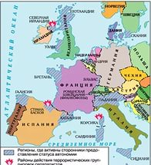

Пәні: География

Еуропа елдеріне жалпы шолу

**Еуропа елдері. Мемлекеттің құрамы мен құрылымы. Табиғат жағдайлары мен ресурстары. Халқы**

**Сабақ мақсаты:**

**1. Білімділік:** Еуропа елдері экономикалық-географиялық жағдайы туралы түсінік беру.

**2. Тәрбиелік:** Оқушыларды отансүйгіштікке, табиғатты аялауға, сақтауға үйрету.

**3.Дамытушылық:**Балалардың өзіндік ойлана білуіне, сабаққа деген қызығушылықтарын арттыруға, өздерінше іздене білулеріне, т.б. үйрету.

**Сабақ түрі:** аралас

**Өтілетін уақыты:** 31.10.2017 жыл

**Тобы:** 7 Автоэлектрик

**Сабақ әдісі:**сұрақ-жауап, картамен жұмыс, кітаппен жұмыс, жеке жұмыс.

**Құрал-жабдықтар:** Дүние жүзінің саяси картасы, мектеп атласы, кескін карта, интерактивті тақта, электронды карта.

**Барысы:**

**І. Ұйымдастыру.**

**І. Өткен сабақты шолу**

**Сұрақтар:** 1.Кавказдың климаты қандай?

2. Кавказ елдеріне қайсы елдер кіреді? Не себептен олар Кавказ елдері деп аталады?

3. Олардың қайсылары ТМД құрамына енеді?

**ІІІ. Жаңа сабақты түсіндіру**

**Аумағының құрамы және экономикалык-географиялық жағдайы.**

* **Аумағы 10 млн. км2 жуық**
* **Халқы — 741 млн адам**
* **Еуропада жазықтар мен ойпаттар және қыратты жерлер басым**
* **Теңіз деңгейінен орташа биіктігі- 300 м**
* **Әлемнің дамыған жетілік мемлекетінің төртеуі Еуропада орналасқан: Германия, Англия, Франция және Италия.**

**Еуропа елдеріне жалпы шолу**

**Еуропаның саяси картасы мен құрылымы. Табиғат жағдайлары мен ресурстар**

Еуропа - Еуразия материгінің батысындағы дүние бөлігі. Оның аралдары-мен қоса есептегендегі ауданы 10 млн км2 . Еуропа мен Азияның шекарасы шартты түрде өтеді.

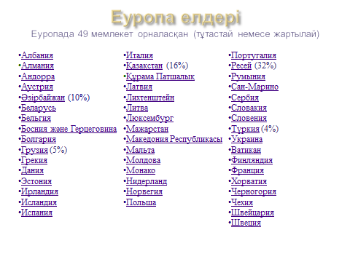

**Эканомикалық – географиялық жағдайы.** Еуропа елдерінің экономикалық-географиялық жағдайы өзіне тән ерекшеліктерімен сипатталады. *Біріншіден,* елдер өзара тығыз көршілік қарым-қатынаста, ал шикізат қорым пайдалануға қолайлы жағдай жасайды. *Екіншіден,* елдердің басым көпшілігі теңіз жағалауында шоғырланған. *Үшіншіден,* жағалық сызығы өте күшті тілімденген, ол теңіз жолын барынша дамытуға мүмкіндік береді. Жағалық сызығының тілімдену жағынан Еуропа дүниежүзінде алдыңғы орында: оның жерінің 25 %-ға жуығы түбектердің үлесіне тиеді. Жағалық сызықтың 1 км ұзындығына 245 км2 аумақ сәйкес келеді. Әсіресе тілімдену Еуропаның батыс бөлігінде өте жоғары.

**Саяси картасы мен мемлекеттер құрылым**. Еуропаның саяси құрылымы тарихи кезеңдерде көптеген ірі өзгерістерді бастан өткізді. Қазіргі саяси картасында 40-тан астам ел бар. Олардың ел басым көпшілігі экономикасы жоғары дәрежеде дамыған жетекші елдер қатарына кіреді. Бір ғана аумақтық иелік бар, ол – Ұлыбританияның иелігінде Гибралтар. Шпицберген аралы Норвегияның әкімшілік округы болса, Фарер аралдары Дания құрамында әкімшілік аумақ болып саналады.

Еуропада 3/4 ел мемлекеттік құрылымы жағынан *Республика,* тарихи себептерге байланысты 12 мемлекетте *монархиялық* құрылым сақталған. Барлық монархиялар (Ватиканнан басқасы) – *конституциялық монархия,* олардың көпшілігінде мемлекет басшысы - король (королева); Монако мен Лихтенштейнде князь, Люксембургте герцог болып табылады. Республикалардың басым көпшілігі *унитарлы* мемлекеттер, ал федерациялық елдердің саны мен құрылымы жиі өзгеріске ұшырап отырады.

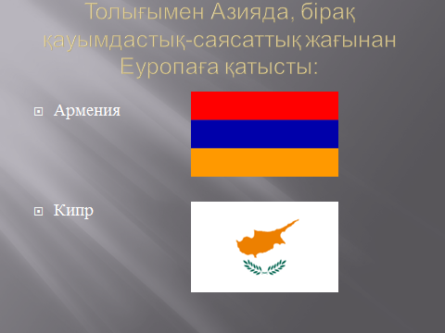 

Екінші дүниежүзілік соғыстан кейін тек Австрия мен Швейцария ғана өздерінің бұрынғы шекарасы мен мемлекеттік құрылымын сақтап қалды. Кейінірек федерациялық құрылымға Бельгия мен Испания да көшті. Саяси картадан ең соңғы өзгерістер 1990 жылдары болды. Чехославакия бейбіт жолмен екі республикаға бөлініп, Германия біртұтас ел болды. Югославия Федерациясы ыдырап, оның орнында Хорватия, Словения, Македония, Босния және Герцеговина, Сербия және Черногория пайда болды. Бұрын Кеңестер Одағының құрамында болған еуропалық мемлекеттер егемендік алып, бөлініп шықты. Аталған мемлекеттер ішінде тек Ресей Федерациясы ғана аумақтық тұтастығын сақтап қалды.

**Табиғат жағдайлары мен ресурстары.** Еуропа жерінің басым көпшілігін жазықтар мен қыраттар алып жатыр. Биік таулар тек оңтүстікте шоғырланған. Еуропаның орташа биіктігі - 320м, теңіз денгейінен ең биік жері - 4807 м

(Альпідегі Монблан), 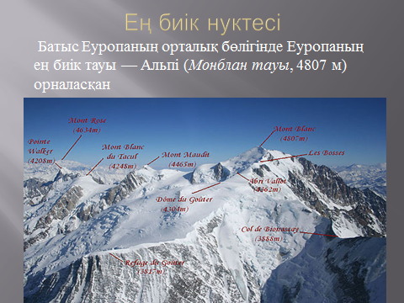

теңіз денгейінен ең биік жері Каспий теңізі – 28м.еуропа жерінің 60 % -ға жуығы теңіз денгейінен 200 м-ге дейінгі ойпаттардан, 24%-ы 200 – м ден 500 м- ге дейінгі қыраттардан, 10%-ы 500 м-ден 1000 м-ге дейінгі үстірттер мен таулы үстірттерден тұрады, ал 6% - ы 1000м-ден жоғары (оның ішінде 1,5% - ы 2000м –ден биік) таулардың үлесіне тиеді.

Еуропаның жер қойнауында түрлі *пайдалы қазбалар* кездеседі, ұзақ уақыт бойы оларды өндіру барысында қорлары біршама азайған. Кенді пайдалы қазбалар Балтық қалқаны ауданында, ал жанғыш тақтатастар ежелгі платформаның қалың шөгінді жыныстары арасында шоғырланған. Оңтүстігінде жас қатпарлы құрылымдар таралған аудандарда магмалық жолмен де, шөгінділік жолмен де, қалыптасқан пайдалы қазбалар кездеседі.

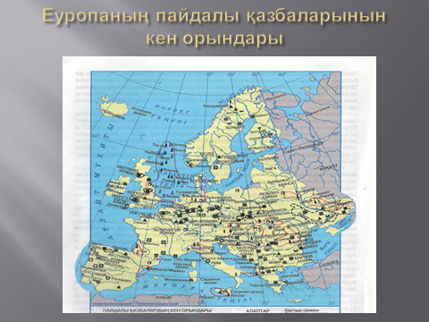

Таскөмірдің ері кен орындары Рур, Жоғарғы Силезия, Саар, Йоркшир, Уэльс алаптарында шоғырланған.

Қоңыр көмір Эльбамен Висла аралығында Орта Еуропа жазығында кездеседі. Мұнай мен табиғи газ кен орындары Солтүстік теңіз бен Каспий теңізі қайрандары мен Карпат, Пиреней алды шеткі иіндерінен өндіріледі. Орта Еуропа жазығында калий және тас тұзының ірі кен орны орналасқан, ол 150 мың км2 жерді қамтиды, ондағы тұз қоры миллиардтаған тоннадан асады.

Польшаның оңтүстігінен дүниежүзіндегі ірі күкірт кен орны (Тернобжег) табылған. Темір кен орындары ежелгі іргетас (фундамент) таралған ауданарда (Лотарингия, Карукаваре) шоғырланған. Түсті металдар (мыс, кобальт, күміс және т.б.) герциндік құрылымдар таралған Орта Еуропаның аласа тауларында, Пиреней түбегінде көптеп кездеседі.

Еуропа арктикалық және субтропиктік климаттық белдеулер аралығында орналасқан. Жерінің негізігі бөлігі қоңыржай белдеуді алып жатқандықтан және ауа массаларының батыс ағыны басым болғандықтан батыста теңіздік сипат алып, шығысқа қарай қоңыржай континеттік климатқа ауысады. Ал Оңтүстік Еуропа жағалауына жерортатеңіздік климат қалыптасады. Еуропаның қиыр солтүстіктегі аралдардан басқа бөлігіндегі агро климаттық ресурстар ауыл шаруашылығының барлық салаларын дамытуға мүмкіндік береді. Сонымен қатар климаты қолайлы жағажайлар мен әсем табиғатты тау баурайлары туристік - рекреациялық мүмкіншіліктер аясын кеңейтеді.

Еуропа жерінде тұщы судың мол қоры жинақталған. Әсіресе Фенноскандия елдері сумен өте жақсы қамтамасыз етілген, яғни аймақбойынша 1 адамға шаққанда 25 мың м2 , ал Норвегияда 100 мың м3 –ден артық су қорының үлесі тән. Ұлыбритания, Франция, Испания, Италия, Балқан елдері, Австрия, Швейцария елдеріндегі су қоры әр адамға шаққанда 10 мындан 2,5 мың м3 –ге дейін, Германия, Польша, Чехия, Словакия, Венгрия, Румыния, Болгарияда 2,5мыңнан 1 мың м3 –ге деген азаяды. Тұщы су қоры ең аз елдерге Бельгия мен Нидерланд жатады. Еуропа жерінде *гидроэнергетикалық ресурстар* да жеткілікті. Скандинавияның батысында гидроэнергетикалық қор 202 млрд кВт/сағ, Альпіде 130 млрд кВт/сағ Балқан түбегінде 56млрд кВт/сағ Пиренейде 30 млрд кВт/сағ –қа жетеді. Бұл аймақтарда гидроэнергетикалық ресурстардың мол болуы биік таулы жер бедеріне, кристалдық жыныстардың басым таралуына, беткі ағын үлесін артуына және жылдық жауын-шашын мөлшерінің мол болуына тікелей байланысты.

Еуропадаға *жер ресурсының* үлесі де қомақты, оның басым көпшілігі ежелден-ақ ауыл шаруашылығы мақсатында өңделіп келген. Жер қорының 30%-дан астамы жыртылған жерлер, 18%-ы жайылымдар мен шабындықтар, 33%-ға жуығы орман, 19%-ы елді мекендер, көлік жолдары, кеніштер мен жарамсыз жерлер үлесіне тиеді. Қазіргі кездің өзінде шаруашылық мақсатқа қажетті жердің тапшылығы байқалуда. Сондықтан да жер ресурстарын тиімді пайдалануға бағытталған шаралар кеңінен жүргізілуде. Бұған әсіресе орманды алқаптарда жыртылған жер үлесін азайту; мәдени шалғындандыру арқылы жайылымдық жерлердің аумағын ұлғайту; ағаш отырғызу есебінен орман ауқымын кеңейту; шамадан тыс ылғалданған және ылғалдану дәрежесі төмен жерлерді неғұрлым тиімді пайдалану; топыраққа агротехникалық жән химиялық тыңайтқыштарды барынша шетеу жатады.

**Экалогиялық жағдайы және табиғат қорғау.** Соңғы кездері Еуропаның көптеген бөліктерінде табиғи ортадағы өзгерістер жиі байқалуда. Әсіресе жекеленген аудандарда топырақ, су, ауа және өсімдіктер мен жануарлар дүниесіндегі антропогендік ластану айрықша көзге түседі. Ауадағы күкіртті газбен көмірқышқыл газы, азот оксидтері, судағы өнеркәсіп қалдықтары мен ауыл шаруашылығы қалдықтары; топырақтағы есепсіз пайдаланылған тыңайтқыштар мен ұлы химиялық қосылыстар оған нақты дәлел. Осындай ластандыру көздері адам денсаулығына зиянды қышқыл жанбырлардың жаууына себепші болып отыр. Мысалы, жыл сайын Скандинавияның оңтүстігіне әрбір гектар жерге 10-15 кг, ҰлыБританияда 70 кг- ға дейін, ал Рур алабы маңында 100 кг-нан артық күкірт жинақталады. Қышқыл жаңбырлардың әсерінен Скандинавия 20 мыңдай көлдің тіршілігі жойылды.

Көптеген елдерде ормандар жылдан-жылға азайып барады. Еуропа елдерінде халық санының қарқынды өсуі, шаруашылықтың жаппай өркендеуі жағдайында арнайы қорғауға алынған жерлердің – ұлттық саябақтар, қорықтар, қорыққорлардың аумағын кеңейту қажеттігі туындап отыр. Еуропадағы тек қана ұлттық саябақтардың жалпы саны бүгінде 100 –ден асты. Жеке елдер бойынша ұлттық саябақтар ауданының жалпы қорғалатын аумақатардың алатын үлесі әртүрлі. Қазақстанда бұл көрсеткіш Қазақстанда бұл көрсеткіш 43%-ды құрайды.

Мұндай бағыттағы шаралар тоқтаусыз және ұйымдасқан түрде жүргізілуі қажет. Қоршаған орта ластануының арта түсуі, табиғат байлықтарының есепсіз пайдаланылуы Еуропа елдерінде табиғатты қорғауға бағытталған біртұтас экологиялық шаралардың қажеттілігін көрсетеді. Осы мақсатта табиғатты қорғаудың ұзақ мерзімдік бағдарламалары жасалуда. Ортақ заңдар қабылданып, мемлекетаралық айып салу жүйесі мен қорғау ұйымдары құрылуда.

**Халқы.** 2014 жылғы мәлімет бойынша Еуропа шамамен 741 млн адам тұрады. Еуропалықтардың орташа өмір жасының ұзақтығы – 76 жас. Мың адамға шаққандағы туу көрсеткіші 11 адамға жетіп отыр. Сонғы уақытта халықтың өсуі баяулауда, өйткені табиғи өсу көрсеткіші өте төмен, кейбір елдерде (Германия, Венгрия, Болгария, Чехия, Латвия) бұл көрсеткіш теріс мәнге ие. Сондықтан халық саны кеміп, оның жас құрамы да өзгеріске түсуде. Мысалы, халықтың жалпы санында егде адамдар үлесі 16-18% -ға дейінартса, керісінше балалардың үлес салмағы азайып, бар болғаны 16-17% -ға жетіп отыр. Бұл жағдайлар халықтың сыртқы көші –қонының өзгеріске ұшырауына әсер етеді.

Ұлы географиялық ашылулар заманынан бері эмиграция ошағы болған Еуропа қазіргі таңда еңбек иммиграциясының дүниежүзілік басты ауданына айналды. Мәліметтерге сүйенсек, Еуропада еңбек ететін 14 млн-нан астам шетелдік жұмысшылырдың басым көпшілігі мейман жұмысшылар (немісшілер *гастарбайтерлер).* Оардың саны, әсіресе, экономикалық даму дәрежесі жоғары елдерде өте көп.

**Ұлттық құрамы.**  Еуропа жерінде 80-нен астам этнос өкілдері тұрады. 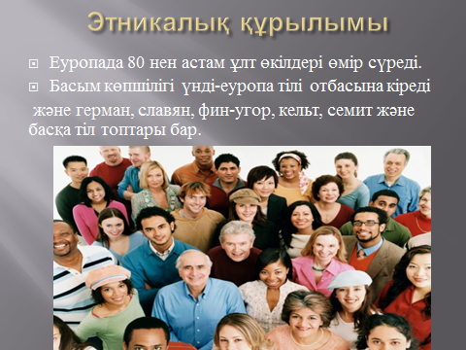

**Діни құрамы.**  Еуропа христиан діннің кең тараған орталығы болып саналады. Мұнда *православие, католик* және оның тармақтары болып табылатын *протестант*  шіркеулері мен діни ағымдары да кең қанат жайған. Православие Шығыс және Оңтүстік –батыс Еуропа елдерін қамтиді. Еуропаның түркітілдес халықтарының көпшілігі *ислам* , кейбір еуі*иудаизм* және *будда* діндерін ұсынады. 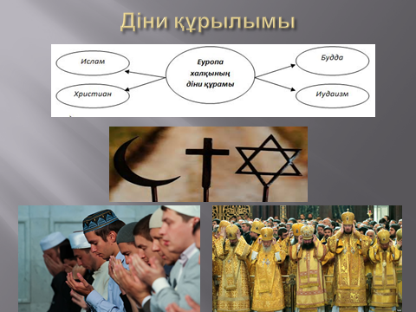

**Халықтың орналасуы және тығыздығы.**  Еуропа – дүниежүзіндегі халықтың тығыз қоныстанған аймақтарының бірі. Халықтың орташа тығыздығы (Ресейді қоспағанда) 1км2  ге 100 адамнан келеді.

Бірақ халық аумақтарда біркелкі орналаспаған: бұл көрсеткіш 3 адамнан (Ислания) адамнан (Ислания) 366-406 адамға (Бельгия, Нидерландия) дейін өзгереді.

Еуропада халықтың орналасуы қалалар географиясына да байланысты. Мұнда урбандалу денгейі дүниежүзіндегі ең жоғары көрсеткіштердің бірі болып отыр. Бельгияда урбандалу денгейі 99%, Исландияда 95%, Ұлыбританияда 80%, Дания мен Германияда 87%, Швецарияда 84%, Францияда 78%. Қалалардың жалпы саны бірнеше мыңға жетеді және олар бір-біріне жақын орналасып, агломерациялар түзеді.

Қала агломерацияларының саны АҚШ пен Жапония агломерацияларын қосқандағыдан әлдеқайда көп. Яғни, 40-тан астам ірі агломерациялар бар, ең ірілері – Рейн-Рур, Лондон (әрқайсысында 10 млн адамнан астам).

Соңғы жылдары субурбандалу үрдісі, яғни серік қалалар мен қала маңының қарқынды өсуі байқалуда.

**Шаруашылығының жалпы сипаты.** Еуропа шаруашылығының қалыптасуы мен таралуы дүниеүзінің басқа аймақтарынан үлкен айырмашылық жасай-ды. Оның өзіне тән басты екі белгісі бар. *Біріншіден,* еуропа жерінде игерілмеген бірде-бірбөлік қалған жоқ. *Екіншіден,* аумағының шағын болуы мен елдердің көршілік жағдайы, шаруашылығының жоғары денгейдегі дамуы Еуропада біртұтас экономикалық кеңістіктің түзілуіне негіз болды. Сондықтан да соңғы жылдары Атлантикадан Оралға дейін созылып жатқан біртұтас экономикалық кеңестік құру тұралы пікірлер де айтылып жүр.

Қазіргі кездегі Еуропа экономикасының басты ерекшілігі – шаруашылықтың батыс пен орталықта басым шоғырланып, біртұтас Еуропалық экономикалық орталықтың құрылуы, соның нәтижесінде мемлекет аралық шекаралардың шартты жағдайға көшуі болып табылады. Тұтастай алғанда, Еуропа елдері өнеркәсібі мен ауыл шаруашылығы өнімдері, тауарлар мен қызмет көрсету экспорты, алтын және волюта қоры, халықаралық туризмді даму көрсеткіштері жөнінен дүние жүзілік шаруашылықта бірінші орын алады.

Аймақтың экономикалық қуатын “Үлкен жетілікке” кіретін төрт ел – Германия, Франция, Ұлыбритания және Италия анықтайды. Со сияқты шағын капиталистік елдердің де эканомикалық салмағы күннен-күнге артуда. Ал Шығыс Еуропа елдері болса өтпелі экономикалық жағдайда отырғандықтан, өзінің даму бағытында түрлі қиындықтарға кездесіп отыр. Түрлі денгейдегі даму ерекшеліктеріне қарамастан, Еуропа елдері өзара ынтымақтастық үрдісін тоқтаусыз жүргізуде.

**Өнеркәсібі.** Еуропадағы ең жетекші сала – *машина жасау.* Аймақта өндірілетін бүкіл өнеркәсіп өнімнің 30%-дан және оның экспортының 70%-дан астамы осы саланың үлесіне тиеді. Машина жасаудың ғылыми базаға, еңбек қорларына бағдарланған электроника, электротехника, автомобиль, авиа зымыран-ғарыш, кеме құралдары мен станок, тоқыма машиналарын жасау сияқты салалары басым таралған.

Еуропаның *химия өнеркәсібі* машина жасаудан кейінгі жетекші орынды алады. Бұл салада тек осы аймақ ған емес, бүкіл дүниежүзіндегі ең “химияландырылған” ел – Германияның алатын орны ерекше. Екінші дүниежүзілік соғысқа дейін химия өнеркәсібі таскөмір мен қоңыр көмірге, калийге, ас тұзына негізделіп келсе, соңғы кезеңдерде көмірсутекті шикізаттарға, яғни мұнайға ауысуы бұл өнеркәсіп саласының Солтүстік теңіз бен Шығыс Еуропа елдеріне қарай ығысуына себепші болды. Солтүстік теңіз жағалауында орналасқан химия өнеркәсібінің өнімі бүкіл АҚШ пен Жапония химия өнеркәсіптерін қосып есептегенде өніммен теңдес.

Отын – энергетикалық өнеркәсіп те Еуропаның көптеген елдерінде соңғы кезде мұнай мен газға ауысуда. Мысалы, Германия мен Ұлыбританияда көмір өндіру күрт азайды, Нидерланд пен Бельгияда мүлдем тоқтатылды. Ал Шығыс Еуропа елдерінде әлі де көмірге бағдарлану сақталып отыр, тіпті таскөмірге ғана емес, қоңыр көмірге (Польша, Чехия) де сұраныс жоғары. Электр энергиясын өндіру мүмкіндігі 2 трлн кВт,сағ-тан артық. Электр энергиясын өндіруде Батыс Еуропа елдерінде АЭС-тің үлесі артуда. Әсіресе Франция, Бельгия, Германия, Ұлыбритания елдерінде, соңғы кезде Чехия, Словакия, Венгрия, Болгарияда АЭС-тер салу жаппай қолға алынуда. Қазір аймақтағы АЭС-тер саны 80-нен астам.Дунай мен оның салаларында, Рона, Рейн өзендерінде СЭС-тер мен олардың тұтас тізбектері салынған. Сол сияқты Скандинавия елдерінде де электр энергиясын өндіру СЭС-терге негізделген. Ал жылу элекрстансалары көмір өндірілетін аудандар мен теңіз порттарында сақталған. Соңғы жылдардағы ғылым жетістіктері нәтижесінде теңіз жағалауындағы елдері толысу, теңіз толқындары мен теңіз ағыстары энергиясын. Исландияда геотермальдық энергияны пайдалану шараларын жолға қоюда.

Металлургия өнеркәсібі, оның ішінде қара металлургия отын мен шикізат барелдерде, яғни Германия, Ұлыбритания, Франция, Бельгия, Польша, Чехия, Ресей және Украинада жаұсы дамыған. Екінші дүниежүзілік соғыстан кейін неғұрлым жоғары сапалы әрі арзан темір кені мен металл сынықтарын импорттауға негізделген металлургия комбинаттары көбеюде. Солардың ішіндегі ең ірісі Италияның Таранто қаласында орналасқан, жылына 10 млн т-дан астам сапалы болат қорытады. Соңғы кездерде машина жасау өнеркәсіптері маңында шағын зауыттар көптеп салынуда. Дегенмен машина жасау өнеркәсібінде дайын прокатқа негізделу белең алуда.

Түсті металлургияның аса маңызды салалары – алюминий мен мыс өнеркәсібі. Алюминий өнеркәсібі боксит қоры бар немесе арзан электр энергиясын көп өндіретін елдерде шоғырланған. Жетекші елдер қатарына Германия, Норвегия, Франция, Ұлыбритания, Италия, Испания, Нидерланд жатады.

Соңғы жылдары алюминий өнеркәсібі теңіз жолы арқылы дамушы елдерден келетін шикізатқа бағдарлануда. Мысалы, Франция соңғы 25 жылда боксит өндіруді 20-есе азайтты, бірақ алюминий балқытудан Еуропада үшінші орынды иеленеді.

Мыс өнеркәсібі жергілікті және сырттан әкелінетін шикізатқа негізделген. Жетекші елдер қатарына Германия, Италия, Бельгия, Польшаны жатқызуға болады.

Жергілікті орман ресурстарына бағдарланған ағаш өнеркәсібі Швеция мен Финляндия өнеркәсібінің халықаралық маманданған саласына айналған. Сол сияқты Румыния, Югославия, Италия, соңғы кезде Польша елдері бағалы жиhаздар дайындау ісіне бет бұруда.

Еуропа – ежелден-ақ жеңіл өнеркәсіп қарқынды дамыған аймақ. Аймақтағы индустрияландыру үрдісі де осы жеңіл өнеркәсіптен басталғанын сендер жақсы білесіңдер. Ең алғашқы жеңіл өнеркәсіп орталықтары (Ұлыбританиядағы Ланкашир мен Йоркшир, Бельгиядағы Финландия, Франциядағы Лион, Италиядағы Милан, Польшадағы Лодзь) әлі де өз маңызын жойған жоқ. Бірақ соңғы кезде бұл өнеркәсіп саласы неғұрлым арзан жұмыс күші бар Оңтүстік Еуропаға қарай орын ауыстыруда. Мысалы, Португалия аймағындағы тігін өнеркәсібінің, Италия былғары аяқкиім шығару, Грекия бағалы тері бұйымдарын тігу орталықтарына айналуда. Сонымен қатар әр елдің өзінің ұлттық бейнесін айшықтайтын жеңіл өнеркәсібі мен қол өнерінің дәстурлі түрлері де сақталып, одан әрі өркендеуде.

Ауыл шаруашылығы. Еуропа елдеріндегі ауыл шаруашылығының өзіне тән қалыптасу, даму кезеңдері мен белгілері бар. Көптеген елдер ауыл шаруашылығы өнімдерінің негізгі түрлері жөнінен өздерінің мұқтаждығын толығымен қамтамасыз етеді және артық өнімді сыртқа шығаруға ынталы. Сонымен қатар Екінші дүниежүзілік соғыстан кейін көптеген елдердің аграрлық құрылысында, жерді иемдену мен пайдалануында айтарлықтай өзгерістер болды. Ұсақ шаруа қожалықтары біртіндеп жоғары мамандандырылып, сапалы өнім беретін шаруашылықтарға айналдырылды. Мұндай ірі шаруашылықтар агробизнес жуйесіне енгізілді,яғни жаппай өнім өндіретін жоғары механикалындырылған фермалар ауыл шаруашылығы кәсіпорнының негізгі түріне айналды. Алайда Оңтустік Еуропада әлі де помещиктік жер иелену мен жалгер шаруалар басым.

Еуропа жерінде ауыл шаруашылығының барлық бөлігінде дерлік таралған. Бірақ та табиғи және тарихи жағдайлардың ықпалымен ауыл шаруашылығының үш аймақтық түрі қалыптасқан. Солтүстік Еуропада интенсивті сүтті мал шаруашылығы дамыған. Оған қызмет ететін өсімдік шаруашылығында мал азықтық дақылдар мен қара бидай өсіріледі. Исландия, Норвегия, Дания сияқты елдер ушін балық аулау халықаралық маманданған салаға айналған. Ал Орта Еуропа ауыл шаруашылығы сутті және сутті-етті бағыттағы мал шаруашылығын, сондай-ақ шошқа мен құс өсіруге маманданған. Өсімдік шаруашылығы халықты азық-тулікпен қамтамасыз етумен қатар мал азықтық дақылдарды өсірумен де айналысады. Ауыл шаруашылығының Оңтүстік Еуропалық туріне өсімдік шаруашылығының басым болуы тән мал шаруашылығы қосалқы рөл атқарады.Егістікте дәнді дақылдардың көп өсірілуіне қарамастан, Оңтүстік Еуропаның халықаралық маманданған саласы жеміс, цитрус, жузім, бадам, зәйтүн, жаңғақ, темекі, майлы өсімдіктер өсіру болып табылады.

Көлік жүйесі. Еуропада көлік жүйесіне қатысты көлік түрлері мен тараптарының барлық түрі кездеседі. Көлік желісімен қамтамасыз етілу дәрежесі жөнінен Еуропа дуниежүзінде бірінші орын алады. Көлік жүйесі. Еуропада көлік жүйесіне қатысты көлік түрлері мен тораптарының барлық түрі кездеседі. Көлік желісімен қамтамасыз етілу дәрежесі жөнінен Еуропа дүниежүзінде бірінші орын алады. Көліктің қозғалыс жиілігі де өте жоғары. Халықаралық және транзиттік тасымал да жақсы жолға қойылған. Аймақтағы көлік желісі өте күрделі болып келеді, бірақ оның негізін халықаралық маңызы бар ендік және меридиандық бағыттағы магистиральдар құрайды.

Соңғы жылдары теміржолға қарағанда автокөлікті пайдалану үлесі артуда. Ол Еуропа жерінің бір шама ықшамды болуымен, көздеген жерге жедел жету қажеттілігінен туындап отыр. Қазір автокөлік жолаушылар тасымалдауға ғана емес, жүк тасымалында да айтарлықтай орын алуда. Өзен жолдары да меридиандық (Рейн, Еділ) және ендік (Дунай) бағытта созылып жатыр. Әсіресе жүк тасымалында Рейн өзенінің маңызы ерекше. Құрлық жолдары, ішкі су жолдары мен теңіз су жолдарының түйіскен жерлерінде ірі жол тараптары түзілген. Бұл тораптар халқаралық тасымал жүзеге асатын аса ірі теңіз порттарына сәйкес келеді. Лондон, Гамбург, Роттердам, Гавр, Щвецин сияқты және т.б ірі порттар ішкі аудандарды теңіз жағалауымен байланыстыратын өзендердің сағаларында орналасқан. Олар бір түтас өнеркәсіптік порт кешеңдерін қурайды. Ең ірі порт – Роттердам, оның жүк айналымы жылына 250-300млн т-дан асады. Еуропа жерінде көптеген табиғи кедергілерді кесіп өтетін теміржол, авто және құбыр жолдары салынған. Ла-Манш бүғасы арқылы өтетін 50 км-лік суасты туннелі Ұлы-Британия мен Францияны жалғастырады.

**Жәңа тақырыпты пысықтау.**

***Сұрақ-жауап***

**1. Еуропа елдерінің географиялық орнының қандай ерекшеліктері бар?**

**2. Арал елдері қайсылар?**

**3. Монархия елдерінің көпшілігі монархияның қай түріне жатады?**

**4. Еуропаның экологиясы қандай?**

**5. Қайсы елдер түбекте орналасқан?**

**Санды сұрақ**

**10млн км2 - Еуропаның ауданы.**

**12 - Монархия елдерінің саны.**

**320 м - Еуропаның орташа биіктігі.**

**4807м - Альпідегі Монблан.**

**28 - Каспий теңізі. Еуропаның ең төмен жері.**

**741млн - Еуропа халқының саны.**

**76 - Еуропа халқының орташа өмір жасы.**

**80 - Еуропада этнос өкілдері.**